Язык описания сценариев диалога

1. Алфавит языка описания сценариев диалога
Приведем основные символы ЯОСД:
- Идентификатор – текстовая строка, которая может содержать латинские и русские буквы, цифры и знак подчеркивания. Единственным ограничением на используемые идентификаторы является то, что они не могут совпадать с ключевыми словами ЯОСД (см. ниже).
- Имя атрибута – строка символов, заключенная в маркеры “#”. Использование подобной нотации вызвано тем, что интерпретатор ЯОСД не рассматривает имя атрибута как совокупность имени объекта, символ разделитель и, собственно имени атрибута (например, Человек.Имя или Человек.Пол). Непосредственно процесс означивания или получения значения того или иного атрибута возлагается на ядро ЭС. Поэтому, чтобы упростить процесс считывания данного символа из текста на ЯОСД, а, кроме того, обеспечить независимость ядра ДК от конкретной реализации остальных компонент ИЭС, для задания имени атрибута используется приведенная нотация.
- Строка – строка символов, заключенная в кавычки (в случае, когда кавычку нужно поместить внутрь строки, следует использовать символ цитирования ‘$’, который позволяет рассматривать кавычку не как маркер конца строки, а как обычный символ; в этом случае следует писать $’).
- Ключевое слово – специальный символ ЯОСД, несущий определенную семантическую нагрузку для интерпретатора. С помощью ключевых слов строятся “скелеты” всех используемых в ЯОСД синтаксических конструкций (в грамматике, наравне со знаками, выделены “жирным” шрифтом). В ЯОСД используются следующие ключевые слова:
- about
- all
- answer
- break
- end
- execute
- goto
- line
- message
- scenario
- send
- set
- stop
- subscenario
- to
- when
- Знак – специальный символ ЯОСД, несущий определенную семантическую нагрузку для интерпретатора, но, в отличие от ключевых слов, имеющий второстепенное значение для построения “скелетов” используемых в ЯОСД синтаксических конструкций. В ЯОСД используются следующие знаки:
‘:’, ‘(’, ‘)’, ‘[’, ‘]’

2. Синтаксис языка описания сценариев диалога
Приведем синтаксис языка описания сценариев диалога (ЯОСД) в терминах РБНФ.

описание_диалога = {(сообщение | доп_сценарий)}
глав_сценарий
{(сообщение | доп_сценарий)}
сообщение = ‘message’ имя_сообщения [‘to’ адресат]
{'about’ имя_атрибута}
{стр_сообщения}
‘end’
адресат = имя_компонента | 'all’
стр_сообщения = ‘line’ выражение
гл_сценарий = ‘scenario’ имя_сценария
{оператор}
‘end’
доп_сценарий = ‘subscenario’ имя_сценария
{оператор}
‘end’
оператор = отправка_сообщения | вып_сценария |
присваивание | усл_переход | безусл_переход |
остановка | прерывание | метка
отправка_сообщения = ‘send’
(имя_сообщения ['to’ адресат] |
выражение 'to’ адресат)
безусл_переход = ‘goto’ имя_метки
усл_переход = ‘when’ выражение ‘goto’ имя_метки
присваивание = ‘set’ имя_аттрибута ‘to’ выражение
вып_сценария = ‘execute’ имя_сценария
остановка = ‘stop’
прерывание = ‘break’
метка = имя_метки ‘:’
выражение = значение | имя_атрибута | вызов_функции | ответ
значение = строка | текст
текст = '[‘ [строка { ‘,’ строка}]’]’
вызов_функции = имя_функции параметры
параметры = ‘(’ [выражение { ‘,’ выражение}] ‘)’
ответ = ‘answer’

имя_сообщения - идентификатор;
имя_сценария - идентификатор;
имя_функции - идентификатор;
имя_компонента - идентификатор;
имя_метки - идентификатор;
строка - строка символов, заключенная в кавычки (в случае, когда кавычку нужно поместить внутрь строки, следует использовать символ цитирования ‘$’, который позволяет рассматривать кавычку не как маркер конца строки, а как обычный символ; в этом случае вместо ‘ следует писать $’);
имя_атрибута - строка символов, заключенная в маркеры '#’.

3. Семантика языка описания сценариев диалога
Опишем семантику ЯОСД посредством специфицирования принципов работы интерпретатора данного языка.
Вначале рассмотрим общую структуру описания некоторого диалога. Итак, согласно изложенному выше синтаксису, описание диалога представляет собой совокупность следующих блоков:
- описание сообщений;
- описание главного сценария;
- описание дополнительных сценариев (подсценариев или сценариев уточняющих поддиалогов).
Рассмотрим более подробно каждый из указанных блоков.

Описание сообщений
Итак, согласно устоявшимся представлениям, программная система, построенная и функционирующая в соответствии с принципами объектно-ориентированного подхода [6], представляет собой взаимосвязанную совокупность объектов, которые в процессе своей “жизни” обмениваются сообщениями. Поэтому, чтобы осуществить гармоничную интеграцию разрабатываемой подсистемы общения в общую архитектуру ИЭС, в ЯОСД были введены специальные конструкции, предназначенные для описания, отправки сообщений (а именно, команд и данных) и обработки полученных ответов.
В ряде случаев (далее будет ясно, в каких именно) может возникнуть необходимость в предварительном задании информационного наполнения и указании адресата для того или иного сообщения. Для этих целей предлагается описывать сообщения в соответствии со следующим синтаксисом:
сообщение = ‘message’ имя_сообщения [‘to’ адресат]
{'about’ имя_атрибута}
{стр_сообщения}
‘end’
адресат = имя_компонента | 'all’
стр_сообщения = ‘line’ выражение
Поясним принципы использования описанного механизма на нескольких примерах.
Пример 1.
message ВыдатьПреамбулуПоПрименимости to Informer;
line concat('set Caption to ',
string('Исследование на применимость технологии СОЗ'));

line concat('output ',
text(concat('Уважаемый(ая) ',
#knowleges.data.Отчет.ФИО#, '.'),
'',
'Система начинает консультацию по применимости',
'технологии СОЗ для решения Вашей задачи.',
'',
'Будет проведено три исследования:',
' 1. Исследование на уместность разработки СОЗ.',
' 2. Исследование на оправданность разработки СОЗ.',
' 3. Исследование на возможность разработки СОЗ.',
'',
'При проведении каждого исследования система будет',
'задавать Вам вопросы, касающиеся Вашей проблемной',
'области. Затем система обработает полученные ответы',
'и выдаст заключение.'),
'as Attention');
line 'activate';
end;

В данном примере описывается сообщение под именем “ВыдатьПреамбулуПоПрименимости”, предназначенное для передачи его компоненту Informer. В теле сообщения описаны передаваемые строки сообщения в виде совокупности текстовых строк с префиксом line.
Пример 2.
message ЗарегистрироватьПользователя to Asker
about #knowleges.data.Отчет.ФИО#
about #knowleges.data.Отчет.Задача#;
line 'set Caption to $'Регистрация пользователя$'';

line concat('output ',
text('Уважаемый пользователь!',
'',
'Чтобы система знала, как Вас зовут, введите,',
'пожалуйста, Ваши фамилию, имя и отчество в поле',
'"ФИО".',
'',
'Также системе необходимо знать, какую задачу Вы',
'хотите решить, используя технологию СОЗ. Поэтому',
'введите, пожалуйста, название Вашей задачи в поле',
'"Задача".'),
' as Attention');

line 'input $'ФИО $' to #knowleges.data.Отчет.ФИО# as String';

line 'input $'Задача$' to #knowleges.data.Отчет.Задача# as String';

line 'activate';
end;

В этом примере описывается сообщение с привязкой к некоторым атрибутам РП “knowleges.data.Отчет.ФИО” и “knowleges.data.Отчет.Задача”. Необходимость в таком описании возникает в связи с тем, что в процессе решения задачи ИЭС может столкнуться с ситуацией, когда решателю не хватает данных для получения ответа. В этом случае он формирует запрос к ДК на означивание того или иного атрибута. Для означивания каждого конкретного атрибута ДК необходимо иметь информацию о том, как должен быть означен данный атрибут (посредством выдачи вопроса к пользователю, посредством организации запроса к БД либо посредством вычислений). Кроме того, ДК должен обладать различного рода вспомогательной информацией, например для организации ввода информации пользователем необходимы текст вопроса и тип запрашиваемого значения и т.д. Эта проблема решается путем использования специальных директив, привязывающих некоторые сообщения к одному или нескольким атрибутам РП и, кроме того, к компоненту, который будет осуществлять означивание указанных атрибутов. Таким образом, при получении ДК запроса от решателя на означивание того или иного атрибута РП, требуемую информацию ДК может получить из описания соответствующего сообщения. В данном примере при запросе со стороны решателя на означивание атрибутов с именами “knowleges.data.Отчет.ФИО” и “knowleges.data.Отчет.Задача” указанное сообщение будет передано компоненту “Asker”. Компонент “Asker”, в свою очередь, сформирует диалоговое окно, выдаст вопросы и предложит пользователю ввести информацию в виде строк символов. Затем компонент сформирует и отправит сообщение к ядру ИЭС на присваивание заданным атрибутам полученных значений. Аналогичным образом описываются сообщения, необходимые для получения информации из БД, либо любых других компонент ИЭС.

Описание главного сценария
Главный сценарий представляет собой последовательность шагов (операторов), описывающих диалог наиболее общим образом. Синтаксис описания главного сценария имеет следующий вид:
гл_сценарий = ‘scenario’ имя_сценария
{оператор}
‘end’
Важно отметить, что в описании любого диалога всегда существует главный сценарий, причем всегда только один. Именно с интерпретации данного сценария и начинается работа ДК и ИЭС в целом. Приведем список операторов ЯОСД, которые можно использовать в теле главного сценария:
- отправка сообщения с заданным именем (если адресат не указан, то он должен быть задан в описании сообщения);
- отправка сообщения с заданным значением (с обязательным указанием адресата)
- выполнение дополнительного сценария с заданным именем;
- присваивание атрибуту РП заданного значения;
- остановка работы системы;
- прерывание выполнения текущего сценария;
- осуществление безусловного перехода на метку;
- осуществление условного перехода на метку;
- метка (не выполняет никаких действий и поэтому могла бы быть приписана к следующему за ней оператору; однако в случае, когда метка находится в конце сценария и после нее нет ни одного оператора, приписать ее к какому-либо из перечисленных операторов не удастся; поэтому рассматривается как отдельный оператор, для общности).
Детальная спецификация каждого описанного оператора приведена ниже.

Описание дополнительных сценариев
Каждый дополнительный сценарий (сценарий уточняющего поддиалога) описывается в соответствии со следующим синтаксисом:
доп_сценарий = ‘subscenario’ имя_сценария
{оператор}
‘end’
Основное назначение дополнительных сценариев заключается в детализации (уточнении) отдельных шагов главного сценария. Такой прием призван улучшить структурированность текста описание диалога и, как следствие, повысить его читабельность. В теле дополнительных сценариев допустимо использовать те же операторы, что и в теле главного сценария.
Далее более детально остановимся на тех или иных конструкциях языка.

Вычисление выражений
Итак, рассмотрим правила вычисления выражений. Приведем фрагмент описания синтаксиса ЯОД, содержащий данные о выражениях:
выражение = значение | имя_атрибута | вызов_функции | ответ
значение = строка | текст
текст = '[‘ [строка { ‘,’ строка}]’]’
вызов_функции = имя_функции параметры
параметры = ‘(’ [выражение { ‘,’ выражение}] ‘)’
ответ = ‘answer’
Как видно из РБНФ-определения, выражение может быть либо значением, либо именем атрибута, либо вызовом некоторой функции, либо ответом на отправленное предварительно сообщение. Рассмотрим каждый из приведенных случаев.
В случае если выражение задается конкретным значением, результатом вычисления выражения будет данное значение.
Если выражением является имя некоторого атрибута, то результатом вычисления выражения будет значение указанного атрибута. Получение значения того или иного атрибута осуществляется посредством обращения к ядру ИЭС.
Если выражение задано вызовом некоторой функции, то результатом вычисления данного выражения будет значение этой функции с предварительно вычисленными параметрами (более подробное описание механизма вызова функций смотрите ниже).
Если выражение представлено ключевым словом answer, то результатом вычисления данного выражения будет текст ответа на последнее посланное сообщение к какому-либо компоненту системы.

Вызов функций
Опишем далее принципы, лежащие в основе интерпретации вызовов функций. Если обратиться к описанию синтаксиса ЯОСД, то можно видеть следующее:
вызов_функции = имя_функции параметры
параметры = ‘(’ [выражение { ‘,’ выражение}] ‘)’
Вызову функции предшествует вычисление параметров ее вызова. После того, как все параметры вычислены, осуществляется вызов функции по ее имени с передачей ей вычисленных параметров. Именем функции может быть имя одной из базовых функций ЯОСД (см. п.2.2.4).

Оператор отправки сообщения
Как уже упоминалось выше, важнейшим элементов межкомпонентного взаимодействия внутри системы является отправка сообщений от одних компонент системы к другим. В связи с этим, одним из основных операторов ЯОСД является оператор оправки сообщения от ДК к другим компонентам системы. Предлагается две модификации данного оператора:
- оператор отправки сообщения с заданным именем;
- оператор отправки сообщения с заданным значением.
Приведем синтаксис рассматриваемого оператора в обеих его модификациях:
отправка_сообщения = ‘send’
(имя_сообщения ['to’ адресат] |
выражение 'to’ адресат)
В случае использования оператора отправки сообщения с заданным именем без указания адресата предполагается, что адресат уже определен при описании сообщения. В случае использования оператора отправки сообщения с заданным значением указание адресата является обязательным. Здесь важно отметить, что в случае использования оператора отправки сообщения с заданным именем с указанием адресата, оно будет послано тому объекту, имя которого указано в операторе, даже если изначально сообщение предназначалось другому объекту (что определялось посредством использования соответствующей директивы в описании сообщения).
Пример
send ‘solve’ to solver;
send Идентифицировать;
send Идентифицировать to Asker;
send ‘stop’ to all;

Оператор Выполнения дополнительного сценария
В ЯОСД предусмотрен специальный оператор, с помощью которого осуществляется выполнение заданного дополнительного сценария. Синтаксис данного оператора имеет вид:
вып_сценария ::= ‘execute’ имя_сценария
При интерпретации данного оператора осуществляется переход к выполнению операторов, находящихся в теле поддиалога с заданным именем, после чего осуществляется возврат и обработка операторов, следующих за оператором выполнения поддиалога.
Пример
scenario ГлавныйСценарий;
execute Приглашение;
execute ВводИсходныхДанных;
send ‘solve’ to solver;
execute ВыдачаРешения;
end;

Оператор присваивания
Оператор присваивания имеет следующий вид:
присваивание = ‘set’ имя_аттрибута ‘to’ выражение
При интерпретации данного оператора вначале вычисляется выражение, стоящее после ключевого слова to. Затем полученное значение присваивается атрибуту с именем, заданным после ключевого слова set.
Пример
set #Человек.Имя# to ‘Ваня’;

send concat(‘name = ‘, #Человек.Имя#) to storage;
send ‘get sex’ to storage;
set #Человек.Пол# to answer;

Оператор безусловного перехода
Рассмотрим оператор безусловного перехода. Синтаксис его написания имеет следующий вид:
безусл_переход = ‘goto’ имя_метки
При интерпретации данного оператора осуществляется поиск в рамках текущего диалога (поддиалога) метки с именем, заданным после ключевого слова goto, после чего осуществляется переход к интерпретации оператора, которому предшествует данная метка, затем к следующему за ним и т.д.

Оператор условного перехода
В соответствии с описанным выше синтаксисом, условный оператор имеет следующий вид:
усл_переход = ‘when’ выражение ‘goto’ имя_метки
При интерпретации условного оператора вначале вычисляется выражение, стоящее после ключевого слова when (в соответствии с правилами, описанными выше). Здесь следует отметить, что в ЯОСД не существует логического типа данных, точно так же, как не существует специального типа для представления чисел и т.д. Предполагается, что любое значение, которое может быть получено в результате вычислений, посредством обращения к ядру ИЭС, либо явно задано, представляется строкой символов. В случае если ядро ИЭС поддерживает какие-либо другие типы данных, при передаче информации в ДП, она должна быть приведена к строковому типу. Легко видеть, что это не снижает универсальности ДК, т.к. любой тип данных может быть посредством применения некоторой процедуры перекодирования (например, преобразование числа в строку или преобразование массива в список, заданный строкой и т.п.) преобразован в строковый тип. С другой стороны, такой подход не исключает наличие в библиотеках ДК функций, служащих для выполнения операций над числами, массивами, векторами, множествами и т.д. В этом случае такие функции переданные им аргументы сначала преобразуют к тому типу, который им необходим, обрабатывают полученные значения, а результат преобразуют к строковому типу.
Вернемся, однако, к описанию оператора условного перехода. Итак, в случае если вычисленное выражение имеет значение ‘T’, то выполняются оператор перехода на указанную метку, заданную после ключевого слова goto. В случае если значение выражения равно ‘F’, интерпретация оператора условного перехода заканчивается и осуществляется переход к следующему за ним оператору.

Оператор остановки системы
Для управления функционирования системы, частью которой является ДК, был введен оператор остановки. Синтаксис данного оператора имеет вид:
остановка = ‘stop’
При выполнении данного оператора производится остановка системы, т.е. завершается выполнение всех ее компонент.

Оператор прерывания выполнения текущего сценария
Для удобства написания сценариев диалога, а также с целью предоставления другим компонентам системы больших возможностей по управлению интерпретацией сценариев диалога посредством отправки ДК соответствующих сообщений был введен т.н. оператор прерывания. Рассмотрим его синтаксис:
прерывание = ‘break’
При выполнении данного оператора интерпретация текущего сценария прекращается. В случае использования данного оператора в теле главного сценария работа ДК завершается.

Архитектура ядра подсистемы общения
ПОДСИСТЕМА ОБЩЕНИЯ ИЭС
ЯДРО ПОДСИСТЕМЫ ОБЩЕНИЯ
Текст
на ЯОСД
_______
_______
_______
Интерпретатор ЯОСД
Базовые компоненты
подсистемы общения
Генератор вопросов к пользователю
Генератор сообщений пользователю
Генератор главного меню ИЭС
Маршрутизатор сообщений
дополнительные компоненты ИЭС
Ядро ИЭС
Подсистема объяснения
База Данных
Пакеты Прикладных Программ
…
Подсистема приобретения знаний

Рис.1. Архитектура подсистемы общения ИЭС

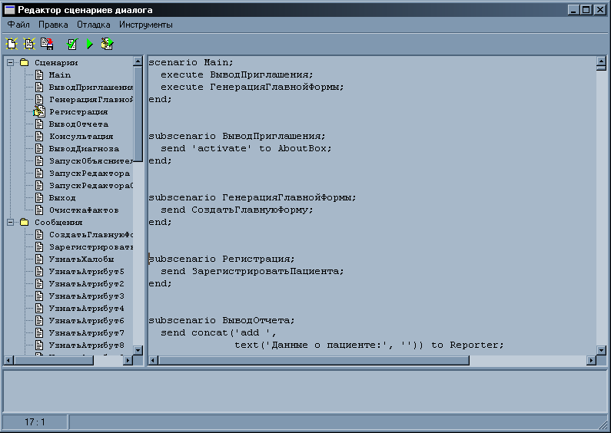Специализированный редактор сценариев диалога

Рис.2. Специализированный редактор сценариев диалога

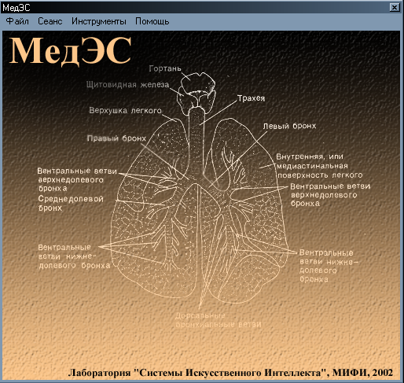Примеры работы созданных инструментальных средств

Рис.3. Пример главного меню ИЭС

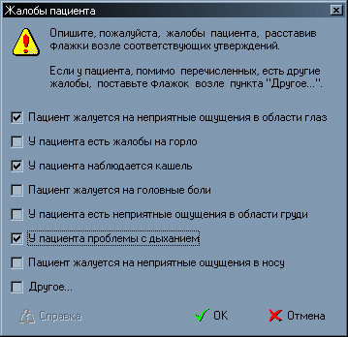
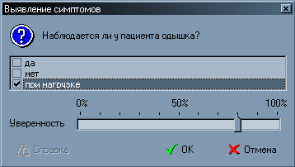
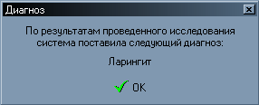

Рис.4. Примеры диалоговых форм ИЭС

